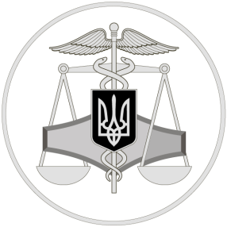
Державна фіскальна служба України

15 лютого 2019 року
Головне управління ДФС у Тернопільській області
46003, м. Тернопіль, вул. Білецька, 1
тел.: 0352-43-46-01

Офіційний веб-портал Державної фіскальної служби України: sfs.gov.ua
Інформаційно-довідковий департамент Державної фіскальної служби України: 0-800-501-007
"Гаряча лінія" ДФСУ "Пульс ": 0-800-501-007 (напрям 4 ) Акредитований центр сертифікації ключів: 044-284-00-10

Головне управління ДФС у Тернопільській області повідомляє, що для користувачів Електронного кабінету створено нові можливості при вході до особистого кабінету з обранням типу особи, якою здійснюється вхід та проводиться електронна ідентифікація.
Так, посадові особи державних органів, органів місцевого самоврядування, інших органів, підприємств та організацій після проходження електронної ідентифікації з використанням електронного підпису мають можливість здійснити вхід до Електронного кабінету в якості «посадової особи» або «фізичної особи».
Залежно від обраного типу особи, якою здійснюється вхід, користувачу Електронного кабінету пропонуються сервіси та послуги, передбачені або для особистого кабінету фізичної особи або особистого кабінету юридичної особи.
Наприклад, Електронний кабінет для фізичної особи надає такі можливості, як сплата податків, отримання відомостей про суму виплачених доходів та утриманих податків з Державного реєстру фізичних осіб – платників податків, подання Декларації про майновий стан та доходи, інші сервіси та послуги для фізичних осіб (громадян) тощо.
А вхід до особистого кабінету юридичної особи може здійснюватися керівником, бухгалтером, особою, яка має право підпису, або особою, якій делеговано право підпису відповідних документів.

Підготовлено до друку
Головним управлінням ДФС
у Тернопільській області
лютий - 2019, наклад 200 прим.

Держслужбовці для заповнення декларації можуть отримати відомості про доходи в Електронному кабінеті

